ใบความรู้ที่ 4

ชนิดของเครือข่ายคอมพิวเตอร์

- เครือข่ายแลนหรือเครือข่ายท้องถิ่น (LAN : Local Area Network)
เป็นการเชื่อมต่อเครือข่ายขนาดเล็กในพื้นที่ที่ไม่ไกลเข้าด้วยกัน เช่น ในห้องเดียวกัน ในอาคารชั้นเดียวหรือในอาคารเดียวกัน ทำให้คอมพิวเตอร์ทั้งหมดสามารถเข้าถึงเครื่องอื่นๆ ที่อยู่ในเครือข่าย และสามารถใช้ทรัพยากรต่างๆ ร่วมกันได้ เช่น เครื่องพิมพ์ โปรแกรมต่างๆ ไฟล์ข้อมูล

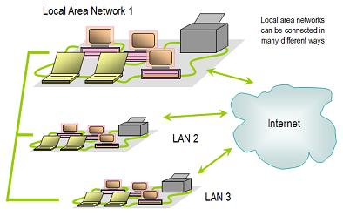
การใช้งานเครือข่ายแลน แบ่งตามลักษณะการใช้งานได้ดังนี้
1.1 ระบบเครือข่ายแบบ peer-to peer
เครือข่ายนี้อาจเรียกว่า “เวิร์คกรุ๊ป”เป็นระบบเครือข่ายที่คอมพิวเตอร์แต่ละเครื่องที่ต่ออยู่สามารถร้องขอข้อมูลหรือบริการจากเครื่องอื่นๆ ได้เท่าเทียมกัน จึงมีอีกชื่อหนึ่งว่า เครือข่ายแบบเท่าเทียมกัน ซึ่งสามารถเข้าถึงข้อมูลในเครื่องอื่นได้โดยไม่มีเครื่องใดเป็นศูนย์กลาง เนื่องจากเครือข่ายแบบนี้ไม่มีการควบคุมการใช้ทรัพยากรจากจุดเดียวทำให้เครือข่ายแบบนี้เหมาะสำหรับเครือข่ายขนาดเล็กที่เชื่อมต่อไม่เกิน 10 เครื่อง
ข้อดีของระบบเครือข่ายแบบ peer-to peer คือสามารถติดตั้งได้ง่าย มีค่าใช้จ่ายต่ำ แต่มีข้อเสียคือมีความเร็วในการใช้งานต่ำ มีความปลอดภัย และถ้ามีการเชื่อมต่อเครื่องคอมพิวเตอร์มากขึ้นก็จะทำให้ความสามารถของระบบลดลง
1.2 ระบบเครือข่ายแบบ client - server
เครือข่ายระบบนี้เป็นเครือข่ายที่ได้รับความนิยมอย่างแพร่หลาย มีการแบ่งแยกหน้าที่ของ
คอมพิวเตอร์อย่างชัดเจน ในระบบเครือข่ายจะมีเครื่องคอมพิวเตอร์แม่ข่าย หรือ เซิร์ฟเวอร์ ทำหน้าที่ให้บริการไฟล์ข้อมูลแก่เครื่องลูกข่ายที่เรียกว่า เครื่องไคลเอนต์ ข้อมูลที่สำหรับจะถูกเก็บไว้ที่เครื่องเซิร์ฟเวอร์ เครือข่ายนี้เหมาะสำหรับการเชื่อมต่อจำนวนมาก
ข้อดีของระบบเครือข่ายแบบ client – server คือ เป็นระบบที่มีประสิทธิภาพสูง มีการควบคุมความปลอดภัยและจัดทรัพยากรได้ดีกว่าเครือข่ายแบบ peer-to-peer แต่ระบบเครือข่ายแบบ client – server มีความซับซ้อนมากกว่าเครือข่ายแบบ peer-to-peer จึงต้องมีผู้ดูแลระบบจึงทำให้ค่าใช้จ่ายสูงขึ้น

- เครือข่ายแมนหรือเครือข่ายระดับเมือง (MAN : Metropolitan Area Network)
เครือข่ายแมนเป็นการเชื่อมต่อที่มีขนาดใหญ่กว่าครือข่ายแลน เป็นเครือข่ายในเขตเมืองครอบคลุมพื้นที่ในอำเภอหรือในจังหวัดเดียวกัน โดยอาจเป็นการเชื่อมโยงคอมพิวเตอร์ขององค์กรเข้าด้วยกัน เช่น การต่อคอมพิวเตอร์ของสาขาต่างๆ ในเขตเมือง เพื่อสื่อสารและแบ่งปันข้อมูลระหว่างองค์กรหนึ่งกับอีกองค์กรหนึ่ง

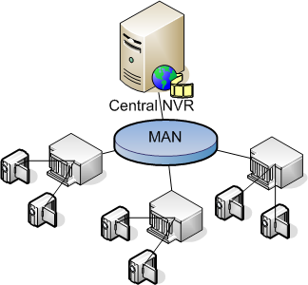

- เครือข่ายแวนหรือเครือข่ายระดับประเทศ (WAN : Wide Area Network)
เครือข่ายแวนเป็นเครือข่ายที่เชื่อมโยงทั้งเครือข่ายแลนและเครือข่ายแมนเข้าด้วยกัน โดยเชื่อโยงระบบคอมพิวเตอร์ในระยะที่ห่างไกล โดยเชื่อมโยงระหว่างจังหวัดหลายๆ จังหวัด ระหว่างประเทศ หรือข้ามทวีป โดยอาศัยระบบเครือข่ายสาธารณะเช่น ใช้สายวงจรเช่าจากองค์กรการโทรศัพท์แห่งประเทศไทย หรือการสื่อสารผ่านดาวเทียม นิยมใช้กับการโอน-ถอนเงินผ่านเครื่องเอทีเอ็ม

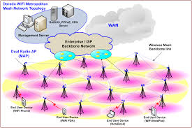

- เครือข่ายอินเทอร์เน็ต (Internet) เป็นเครือข่ายคอมพิวเตอร์ที่มีขนาดใหญ่มาก โดยเกิดจากการรวม
เอาเครือข่ายแลน แมน และแวน ย่อยๆ จำนวนมากเข้าด้วยกัน ทำให้คอมพิวเตอร์ทุกเครื่องสามารถรับส่งข้อมูลซึ่งกันละกันได้
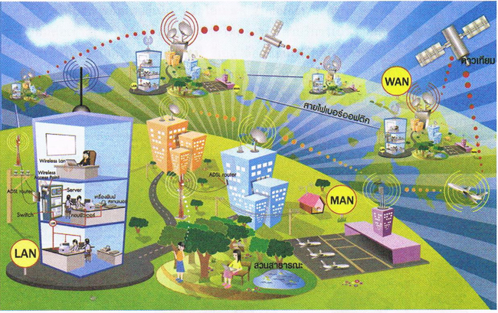

- เครือข่ายไวร์เลสแลนหรือเครือข่ายแบบไร้สาย (Wireless LAN) เป็นเครือข่ายที่ใช้ระบบแลนที่
ไม่ได้ใช้สายสัญญาณในการเชื่อมต่อ ทำงานโดยอาศัยคลื่นวิทยุในการรับส่งข้อมูล เหมาะกับการใช้งานที่ไม่สะดวกในการใช้สายสัญญาณ ไม่ต้องเจาะพนังหรือเพดานเพื่อวางสาย เพราะคลื่นวิทยุมีคุณสมบัติในการทะลุทะลวงสิ่งกีดขวาง เช่น กำแพง หรือผนังห้องได้ดี แต่ต้องอยู่ในระยะทำการ หากเคลื่อนย้ายคอมพิวเตอร์ไปไกลจากรัศมีก็จะขาดการติดต่อได้ การใช้เครือข่ายแบบไร้สายนี้สามารถใช้คอมพิวเตอร์ตั้งโต๊ะ และคอมพิวเตอร์สมุดพก รวมทั้งต้องใช้การ์ดแลนแบบไร้สายมาติดตั้ง พร้อมกับอุปกรณ์ที่เรียกว่า แอกเซสพอยต์ (access point) ซึ่งเป็นอุปกรณ์จ่ายสัญญาณสำหรับระบบเครือข่ายไร้สาย และมีหน้าที่รับส่งข้อมูลกับการ์ดแลนแบบไร้สาย

